Masarykova univerzita v Brně
Filozofická fakulta
Seminář dějin umění



DU0105 Písemná postupová zkouška

Michelangelo Merisi da Caravaggio
Stětí Jana Křtitele

Jméno: Markéta Kubíčková
UČO: 321163
Obor: FF DU Dějiny umění
Ročník: 1
Dne: 26. Června 2013
Počet znaků: 15320

Brno
2013
Obsah
Anotace 3
Úvod 3
Caravaggio 4
Caravaggio a Malta 6
Stětí Jana Křtitele 7
Závěr 8
Resumé 9
Použitá literatura 10
Obrazová příloha 11

Anotace
Práce s názvem „Caravaggio: Stětí Jana Křtitele“ si klade za cíl seznámit čtenáře s malířskou technikou Michelangela Mericci da Caravaggio a s jeho cestou na ostrov Malta, kde namaloval obraz Stětí Jana Křtitele. Nejprve bude pozornost soustředěna na biografické a kontextové souvislosti, které vedly k namalování obrazu, následně se práce zaměří na popis obrazu. Obraz bude popsán předikonografickým a ikonografickým popisem.

Úvod
Ve své postupové práci se zaměřím na malíře Caravaggia. Minulý rok jsem měla to štěstí, že jsem mohla jet na Maltu, kde jsem viděla obraz Stětí sv. Jana Křtitele od Caravaggia, který mne zaujal. Malta je malá země (její rozloha je 316 km², tedy přibližně o 150 km² méně než je rozloha Prahy) a lidé si zde váží svého kulturního dědictví. Caravaggio krátce spojil své osudy s tímto ostrovem a není proto divu, že malířově odkazu se na ostrově dostává velké péče a pozornosti. Caravaggio nepocházel z Malty, ale v letech 1607-1608 na Maltě pobýval a namaloval zde, z pohledu dějiny výtvarného umění, nejeden významný obraz. Některé z těch, které zde namaloval, jsou tu stále k vidění (např. Sv. Jeroným, Stětí Jana Křtitele). Ve své práci mám v úmyslu podat popis obrazu Stětí Jana Křtitele, který byl namalován pro Katedrálu sv. Jana ve Vallettě, kde je stále k vidění. Než se ale zaměřím na popis díla, krátce představím Caravaggia.
Podle dobových informací jeho přátel i nepřátel byl Caravaggio malířem vznětlivé povahy. Koluje o něm nesčetně mýtů a nedoložených zpráv. Datum jeho úmrtí a dokonce i narození nejsou přesně známé a zdroje se v tomto směru značně liší. Stejně tak je i jeho život obestřený rouškou tajemna. Bez zajímavosti nejsou ostatně ani samotné životní události, v jejichž důsledku Caravaggio na Maltu přišel a které tak přispěly ke vzniku mistrovského díla, obrazu Stětí Jana Křtitele.

Caravaggio
Caravaggio, celým jménem Michelangelo Merisi da Caravaggio, se narodil 29. září 1571 ve vesničce Caravaggio nedaleko Milána. Zemřel někdy kolem 18. července 1610 v Porto Ercole. Den jeho smrti je nejistý. Badatelé se shodují na místě, tedy, že zemřel v Porto Ercole, ale přesné datum této události se různí. V Porto Ercole totiž nebyl tou dobou kněz, který byl Caravaggiovo úmrtí zaznamenal do úmrtní knihy. Ovšem nejenom Caravaggiův život, ale také jeho obrazy jsou obestřeny tajemstvím. Vzbuzoval jimi totiž nejenom zájem, ale i pohoršení, a to hlavně jejich realistickým provedením.
Caravaggio působil převážně v Miláně, v Římě, Neapoli, na Maltě a na Sicílii. Za svůj krátký život (dožil se 39 let) namaloval mnoho známých děl. Z těch nejdůležitějších, které měly velký dopad na jeho osobní nebo umělecký život, jsou to například Cikánská věštkyně (1595) (obr. příl. č. 1) a Hráči (1595) (obr. příl. č. 2). Caravaggio si pro své obrazy rád vybíral realistické scény ze života. Šlo o scény, které dobový člověk mohl snadno vidět kolem sebe. Pro tyto dva obrazy si jako ústřední postavy vybral hráče karet a cikánku věštící budoucnost. Obrazy spojuje téma chudoby a podvodu. Cikánka na obraze je nejspíš připravena stáhnout mládenci z prstu prsten. A mladší hráč na druhém obraze, jenž se k divákovi točí zády, podvádí zase při hraní karet. I realističnost a smysl pro detail, s nimiž Caravaggio k zobrazení přistupoval, jsou obdivuhodné. Můžeme si například všimnout dvou děr na rukavici nejstaršího z hráčů. Obrazy hlavně pro svoji realističnost upoutaly pozornost kardinála Francesca del Monte, který se stal Caravaggiovým patronem.
Dalším důležitým obraz je Medusa (1597) (obr. příl. č. 3), kterou Caravaggio namaloval jako dar pro Ferdinanda de Medici. Tento obraz je zajímavý tím, že není namalován jako obraz, ale jako imitace štítu. Plátno je natažené na dřevo ve tvaru disku. Opět je tu charakteristická realističnost i zachycení emocionalita. Medusa je zobrazena s hrůzou v očích, s hady jakoby se stále kroutícími kolem její useknuté hlavy. Téma vychází z báje o Perseovi, který v boji s Medusou použil štít jako zrcadlo, a proto se jako jediný byl schopný na ní podívat, nezkamenět a ještě ji useknout hlavu.
Obraz Povolání svatého Matouše (1599) (obr. příl. č. 4) byl první Caravaggiův obraz, který byl určen na veřejné místo, pro římský kostel San Luigi dei Francesi do kaple Contarelli. Byl dokončen roku 1600 a měl velký úspěch. Na tomto obraze je opět vidět až provokativní realističnost, s níž Caravaggio zobrazuje biblické téma. Matouš sedí v obyčejné místnosti, jakých je v Římě na tisíc. Na sobě má oblečení typické pro Caravaggiovy krajany. Důležitou součástí umocňující vjem obrazu je technika šerosvitu. Caravaggio používá jeden zdroj světla, který vychází odněkud mimo obraz a osvětluje důležitou scénu, ješjí významový střed: Kristovu ruku (ukazující na Matouše) a ruku samotného Matouše (jenž v odpověď na Kristovo gesto ukazuje tázavě sám na sebe), který se sklání nad penězi, které přepočítává.
Caravaggio neměl ale jen úspěch, doprovázel ho i neúspěch. Některé jeho obrazy byly rezolutně odmítnuty jako nevhodné, a to často ze stejného důvodu, z jakého byl v případě jiných obdivován. Například odmítnutí obrazu Smrt panny Marie (1606) (obr. příl. č. 5) bylo označeno za nevhodné zobrazení. Giulio Mancini, jeden z prvních Caravaggiových životopisců, se snažil najít důvod, proč byl obraz odmítnut. Když se zeptal představeného ze Santa Maria della Scalla, kostela, kam měl obraz přijít, bylo mu řečeno, že obraz odmítli proto, že Caravaggio použil jako model panny Marie utopenou prostitutku. Graham-Dixon se domnívá, že je to jen jeden z důvodů. Problém byl nejspíš i v realističnosti, se kterou Caravaggio maloval. Panna Marie je ukázána skutečně jako mrtvá žena, což bylo proti dobovému zvyku.
Brzy po odmítnutí obrazu Smrt panny Marie došlo v životě Caravaggia k další zlomové události. Roku 1606 musel opustit Řím. Na jeho hlavu byla vypsána odměna poté, co 28. května 1606 zabil v souboji Ranuccia Tomassoniho, svého dlouholetého nepřítele. V té době bylo nošení zbraní na veřejnosti zakázáno a zakázány byly i samotné souboje. Z toho důvodu opouští Caravaggio narychlo Řím a odjíždí do Albánských vrchů, které se nachází asi 20 km od Říma. Tam namaloval obraz David s hlavou Goliáše (1606) (obr. příl. č. 6). Byl to dar pro Scipia Borghese, který se jako synovec papeže a muž, jenž měl nejdůležitější slovo ve vykonávání papežské spravedlnosti, mohl přimluvit za Caravaggiův život. Ještě téhož roku Caravaggio odjíždí z Albánských vrchů. Nikoli však zpět do Říma, jak asi doufal, ale do Neapole. V roce 1607 pak zamířil na Maltu.

Caravaggio a Malta
Po útěku do Neapole se Caravaggiovi vede poměrně dobře. Podle Graham-Dixona jeho umění Neapol zaujalo. Dokonce i vyjednávání s Římem o zproštění všech obvinění, bylo na dobré cestě. Proč tedy chtěl jet Caravaggio ještě dál od Říma, od města umělců, na Maltu? Dixon uvádí, že Caravaggio měl záměr vstoupit do řádu maltézských rytířů. Snil prý o tom, že se stane rytířem, už dlouho. Potrpěl si totiž na dobré postavení. Tím, že se stane rytířem, by se automaticky stal i váženým mužem. Mohl by také nosit meč, a tato představa se mu prý zamlouvala (ostatně v Římě měl meč i přes zákaz nošení mečů na veřejnosti). Maltézští rytíři se ovšem řídili vlastními zákony a pravidly. Navíc na Maltě by byl Caravaggio v bezpečí. Jelikož v té době byla Malta pevností, musel mít Caravaggio nejdřív svolení k příjezdu. Není doloženo přesně, kdo z jeho přátel mu pomohl odplout, je ale jisté, že se 25. června vydal na cestu a 12. července připlul do Valletty, hlavního města Malty.
Caravaggio se zde spojil s představeným řádu Alofem de Wignacourtem. Aby se mohl stát rytířem, musel splnit dvě podmínky. Musel být na ostrově nejméně jeden rok a složit tzv. „pasaggio“. To byly peníze, které musel uchazeč zaplatit. Protože Caravaggio peníze neměl, dostal za úkol namalovat obraz. A tím obrazem se stalo právě Stětí Jana Křtitele (obr. příl. č. 7).

Stětí Jana Křtitele
Obraz byl namalován pro Katedrálu Sv. Jana ve Vallettě, kde ho můžeme najít i dnes. Caravaggio začal obraz malovat brzy po březnu 1608 a dokončen byl někdy před 29. srpnem 1608, kdy byl slavnostně odhalen. Technikou obrazu je olej na plátně. Naši pozornost upoutají postavy na levé straně, téměř ve středu kompozice. Muž, který má svázané ruce za zády, a nad ním se sklání kat, který mu chce odříznout hlavu. Vedle něj stojí nejspíš jeho pomocník – žalářník, u pasu má klíče a je oblečen do tmavé pláštěnky. Gestem ruky dává rozkaz. Nalevo je dívka, která se sklání s tácem k zemi, a vedle ní starší žena, nejspíše její služka. Celá scéna se odehrává ve vězení, vpravo můžeme vidět dva vězně, kteří se natahují, aby zahlédli kousíček z popravy.
To, co je zde zobrazeno, je samozřejmě poprava Jana Křtitele, příběh z Evangelia svatého Marka (6:17-28):
„Herodes dal Jana zatknout a vsadit v poutech do žaláře, protože si vzal za ženu Herodiadu, manželku svého bratra Filipa, a Jan mu vytýkal: ”Není dovoleno, abys měl manželku svého bratra!“ Herodias byla plná zloby proti Janovi, ráda by ho zbavila života, ale nemohla. Herodes se totiž Jana bál, neboť věděl, že je to muž spravedlivý a svatý, a chránil ho; když ho slyšel, byl celý nejistý, a přece mu rád naslouchal. Vhodná chvíle nastala, když Herodes o svých narozeninách uspořádal hostinu pro své dvořany, důstojníky a významné lidi z Galileje. Tu vstoupila dcera té Herodiady, tančila a zalíbila se Herodovi i těm, kdo s ním hodovali. Král řekl dívce: ”Požádej mě, oč chceš, a já ti to dám.“ Zavázal se jí přísahou: ”Dám ti, co si budeš přát, až do polovice svého království.“ Ona vyšla a zeptala se matky: ”Oč mám požádat?“ Ta odpověděla: ”O hlavu Jana Křtitele.“ Dcera spěchala dovnitř ke králi a přednesla mu svou žádost: ”Chci, abys mi dal ihned na míse hlavu Jana Křtitele.“ Král se velmi zarmoutil, ale pro přísahu před spolustolovníky nechtěl ji odmítnout. Proto poslal kata s příkazem přinést Janovu hlavu. Ten odešel, sťal Jana v žaláři a přinesl jeho hlavu na míse; dal ji dívce a dívka ji dala své matce.“

Je pravidlem, že se tato scéna zobrazuje buď jako výjev, v němž Salome už drží hlavu na podnose, nebo se zobrazuje Jan Křtitel těsně před popravou, před katovým sekem. Jak si můžeme všimnout, Caravaggio zvolil vlastní vyobrazení. Kat už sekl mečem, ten odložil vedle těla Jana Křtitele, a teď sahá pro menší dýku, kterou odřízne hlavu od těla. Zatímco pravou rukou sahá za záda, levou drží Janovy vlasy a táhne mu hlavu dozadu, aby měl lepší přístup ke krku. Jan má ruce svázané za zády, z jeho výrazu není poznat, zda je už mrtvý nebo ještě žije, z krku mu ale stéká proužek krve, který tvoří louži. Jan Křtitel je nahý, až na svůj plášť, který mu spadl z ramen, a teď je nedbale obtočený kolem jeho zad a kat na něm levou nohou stojí.
Salome už se s tácem sklání pro trofej. Její oblečení je příliš jednoduché, proto se Keith Scriberras přiklání k názoru, že je to jen její služka, ale také zmiňuje názor Belloriho, který se domnívá, že je to opravdu Herodias – takto se označovala Salome, podle jména své matky. Jediná postava, která vyjadřuje nějaké emoce, je stará služka, která si v hrůze zakrývá rukama obličej, oči má zavřené a nejspíš potlačuje výkřik.
Všechny postavy tvoří obloukovou kompozici. Oblouk je i nad postavami, což mělo symbolizovat nebeskou klenbu. Také zde je patrná Caravaggiova charakteristická technika: Záblesky světla osvětlují důležité scény. Na rozdíl od římských obrazů, na nichž z prostoru mimo obraz vycházelo ostré osvětlení (například v Povolání sv. Matouše), zde se technika proměnil. Světlo ovšem nevychází z jednoho místa, ale jako by jeho zdrojem byly rozptýlené paprsky, které zvýznamňují postavy kata a Jana. Charakteristické je realistické zachycení scény. Obraz je tmavý, až černý, což je také typické pro Caravaggiovy pozdní obrazy. Walter Friedlaender upozorňuje i na podobnost s obrazem od Antonia Campi Návštěva císařovny u Sv. Kateřiny (obr. příl. č.8). „Obraz má podobné zamřížované okno napravo a velký oblouk nalevo.“
Obraz je zajímavý také tím, že jde o největší obraz, který kdy Caravaggio namaloval. Měří 361 cm × 520 cm. Je to také jediný obraz, který Caravaggio podepsal. V krvi, která vytéká z krku Jana Křtitele, můžeme přečíst „F. MichelAn“ (obr. příl. č.9). „F“ jako Fra, což znamená bratr – doufal, že bude pasován na rytíře. Někteří interpreti obraz vykládají jako symbol malířova znovuzrození, jiní jako doznání k tomu, že byl vrahem. V tomto kontrastu jej interpretuje i Simon Schama: „Caravaggio nám předkládá dvojí smrt. Smrt Jana Křtitele a smrt naší hýčkané iluze o umění. Iluze, že umění nás dělá lepšími a lidštějšími. Je to jen iluze, říká Caravaggio“

Závěr
Přestože musel Caravaggio po namalování obrazu Stětí Jana Křtitele opět uprchnout a nedlouho poté zahynul ve vesničce Porto Ercole, stal se velkou inspirací pro skupinu malířů, kteří si říkali caravaggisté. K nejvýznamnějším malířům, kteří byli inspirováni Caravaggiem, patří Rubens nebo Jusepe de Ribera.
Obraz Stětí Jana Křtitele byl jistě také inspirativní. Pro samotného Caravaggia to byl podle mého názoru také velmi důležitý obraz. To dokazuje už jen jeho podpis na obraze. Také šlo o největší obraz, jaký kdy Caravaggio namaloval. I Caravaggio ho nejspíš vnímal jako důležitý. Chtěl se díky němu stát rytířem a žít život ve slávě. Obraz má mnohonásobně symbolický význam a současně zachycuje proměnu Caravaggiovy techniky. Z těchto důvodů jsem si obraz vybrala a věnovala mu svojí práci.

Resumé
Práce „Caravaggio: Stětí Jana Křtitele“ se zaměřuje na několik obrazů, které Caravaggio namaloval, a které měli význam v jeho uměleckém životě. Na obrazech, které práce zmiňuje, Věštkyně, Hráči, Povolání sv. Matouše a Smrt panny Marie, je ukázána umělcova technika. Caravaggio se jejich prostřednictvím ukazuje jako barokní malíř s velmi realistickým přístupem. Pro své obrazy používá modely, což je vidět v detailním zpracování tváří jednotlivých figur. Měl velký smysl pro detail a s drsnou realistickou detailností zobrazoval i náboženská témata. Používal šerosvit, nejčastěji v podobě jediného světla, které vycházelo z prostoru „mimo scénu“ a propůjčuje ji, či některým detailů významové zdůraznění.
Hlavním cílem práce byl popis obrazu Stětí hlavy Jana Křtitele. Obraz je popsán předikonografickým a ikonografickým popisem. Technika se tu trochu změnila. Obraz je velmi tmavý, šerosvit je stále patrný, ale zdroj světla jakoby se proměnil. Osvětlena jsou opět významná místa, už ale ne proudem jediného, celistvého světla.
Přesto že Caravaggio zemřel velmi mladý, je významným malířem svého období a jeho práce vzbuzuje u lidí obdiv i dnes.

Použitá literatura

- Caravaggio: the final years. Milan: Electa, 2005, 191 s.
ISBN 978-885-1002-640.

- GRAHAM-DIXON, Andrew. Caravaggio: a life sacred and profane. London: Penguin Books, 2011, 514 s.
ISBN 978-024-1954-645.

- FRIEDLAENDER, Walter. Caravaggio studies. Princeton: Princeton University Press, 1955, 320 s.

- Caravaggio. SCHAMA, Simon. Power of Art. London: BBC Books, 2006, s. 14-75.
ISBN 0563487100.

Obrazová příloha

Obr. č. 1 Věštkyně
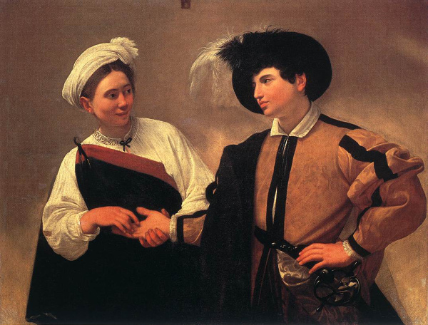
Obr. č. 2 Hráči
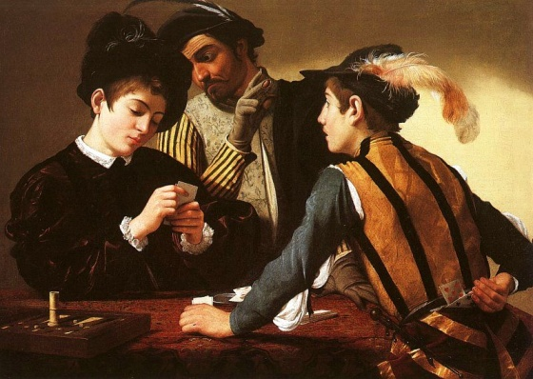
Obr. č. 3 Medusa
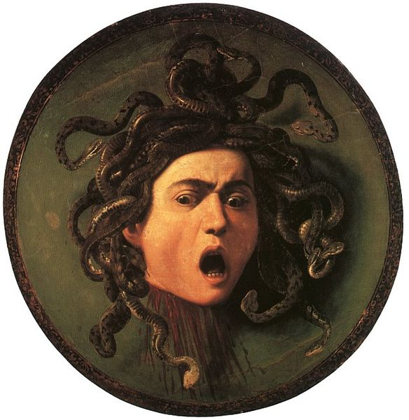

Obr. č.4 Povolání sv. Matouše
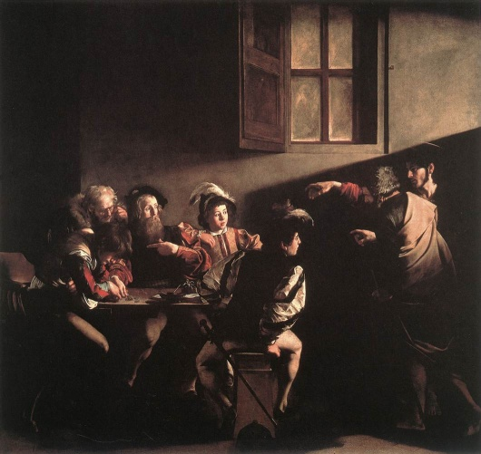
Obr. č. 5 Smrt pany Marie Obr. č. 6 David s hlavou Goliáše
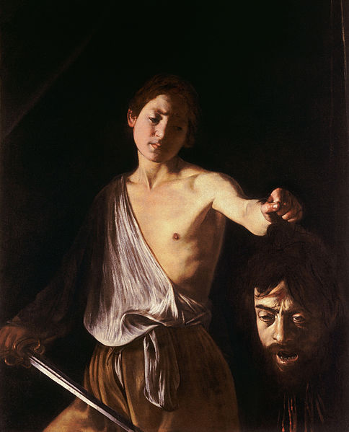
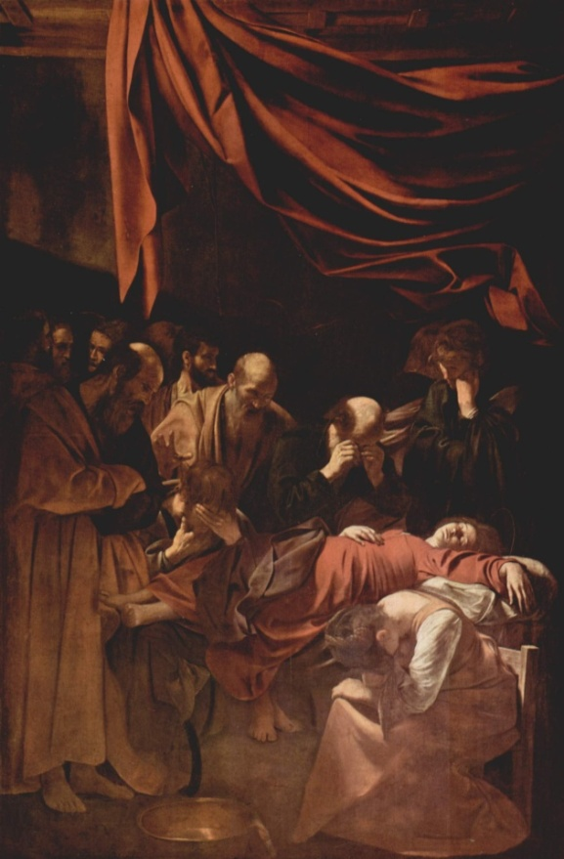
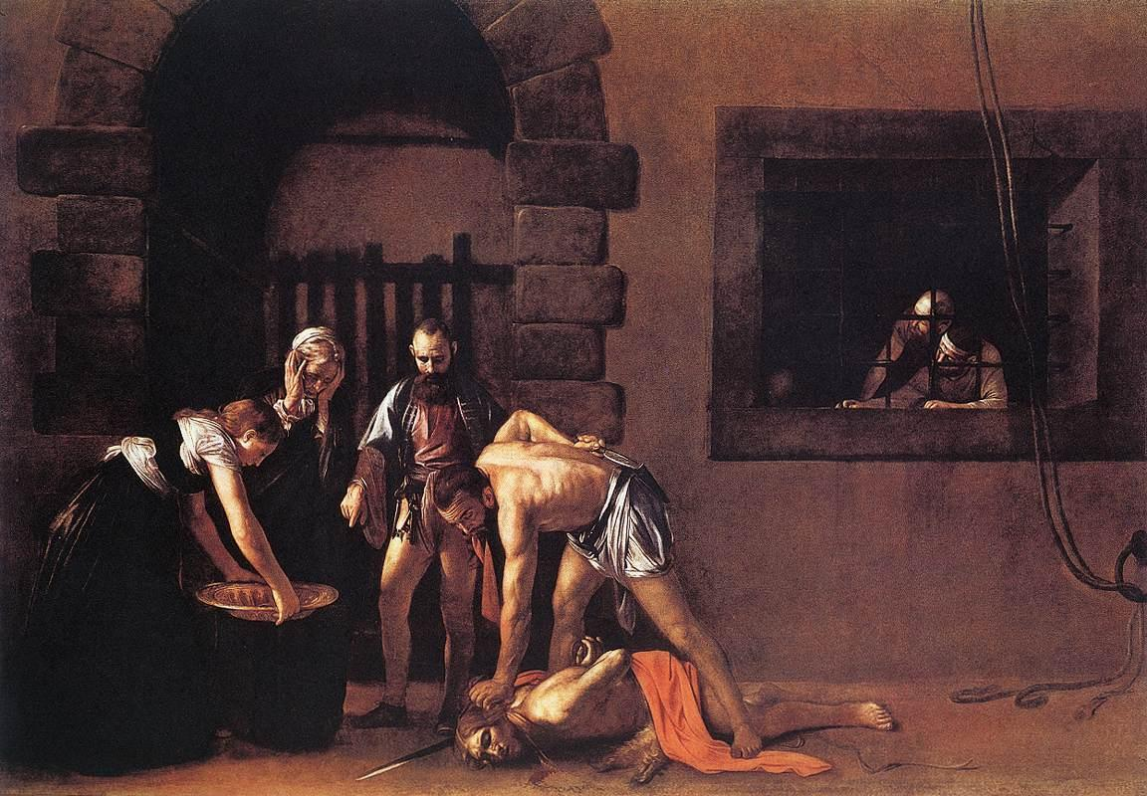
Obr. č. 7 Stětí Jana Křtitele

Obr. č. 8 Návštěva císařovny u Sv. Kateřiny
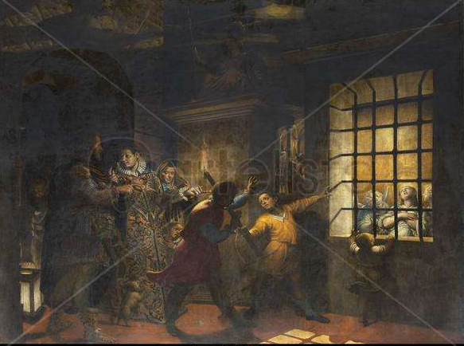
Obr. č. 9 detail Stětí Jana Křtitele, podpis
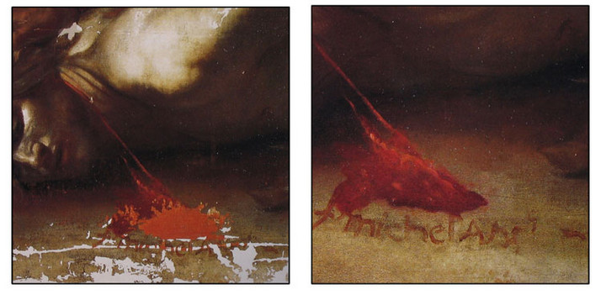

ANDREW GRAHAM-DIXON. Caravaggio. A Life Sacred and Profane, London: Penguin Books 2011, p. 311.
Ibidem p. 312.
A. GRAHAM-DIXON, Caravaggio, p. 361.
KEITH SCIBERRAS – DAVID M. STONE, Caravaggio in black and white. Art, knighthood, and the Order of Malta (1607-1608). In: Caravaggio: the final years. Milan: Electa, 2005, p. 74.
WALTER, FRIEDLAENDER, Caravaggio studies. Princeton: Princeton University Press 1955, p. 211.
SIMON SHAMA, Caravaggio. In: Power of Art. London: BBC Books 2006, p. 69.

